1. 鸟类的生殖与发育（教案）

武进淹城初级中学 韩丽

**教学目标：**

1. 描述鸟类的生殖和发育过程：认识鸟卵的结构及特点、鸟类的生殖方式及特点、鸟类的胚胎发育过程。
2. 描述早成鸟和晚成鸟的区别并举例常见的类型。
3. 认同鸟类与人类的关系，确立保护自然和爱鸟护鸟的态度责任。

**教学重点：**

1. 认识鸟卵的结构及特点
2. 描述早成鸟和晚成鸟的区别并举例常见的类型。

**教学难点：**

1. 理解鸟卵的结构特点使鸟类更适于陆地繁殖。
2. 认同鸟类与人类的关系，确立保护自然和爱鸟护鸟的态度责任。

**教学过程：**

【课堂引入】

**学生活动：**听——校园鸟叫声；看——校园里的鸟巢图片

**教师导语：**我们学过了鸟类的基本特征，今天我们重点学习鸟类的生殖与发育，鸟类的生殖过程就是从筑巢行为开始的，依次经过筑巢 求偶 交配 产卵 孵化 育雏。但不是所有鸟类都会依次进行这六个生殖行为，有一种既不筑巢 ， 产卵也后不孵卵，更不育雏的鸟——杜鹃，因此鸟类生殖发育必须过程只有三个，求偶 交配 产卵，那么你对鸟卵了解吗？日常生活中你有没有见过鸟卵？

**学生活动：**讲述常见的鸟卵，鸡蛋鸭蛋等，吃过。。。。。

**教师导语：**接下来我们进入学习目标一描述鸟类的生殖和发育过程中的第一个要点：认识鸟卵的结构及特点。

首先请大家从外观上仔细观察：鹌鹑蛋，鸡蛋，鹅蛋，说说他们的异同。

**学生活动：**不同点：颜色、大小不同；相同点;形状相似，都是一头尖一头钝的椭圆形，口感相似，主要的营养成分相同。

**教师导语：**那么他们的内在结构上有没有异同点呢？首先我们一起认识一下，鸟卵的结构。

**学生活动：分组活动——**挑选本组感兴趣的鸟卵，进行探究实验：观察鸟卵的结构

实验目的：观察鸟卵 ，认识鸟卵的结构特点。

材料用具：新鲜鸟卵 ，镊子 ，培养皿。

方法步骤：1.仔细观察卵壳表面是否光滑。

2.用镊子的钝端将鸟卵的钝端轻轻敲出裂纹 ，用镊子将破裂的卵壳连同外壳膜除去。

3.用镊子将内壳膜弄破 ，使卵白和卵黄流到培养皿里。

**教师指导:**第一步：

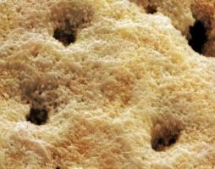 将鸟卵放入盛有清水的烧杯中，观察现象。

有气泡冒出，说明外壳上确实有气孔的存在。

**学生总结**气孔的作用：进行气体交换。

第二步：认识鸟卵的结构——卵壳、外卵壳膜、内卵壳膜、气室。

**学生总结**1.卵壳、卵壳膜的作用：保护、进行气体交换。

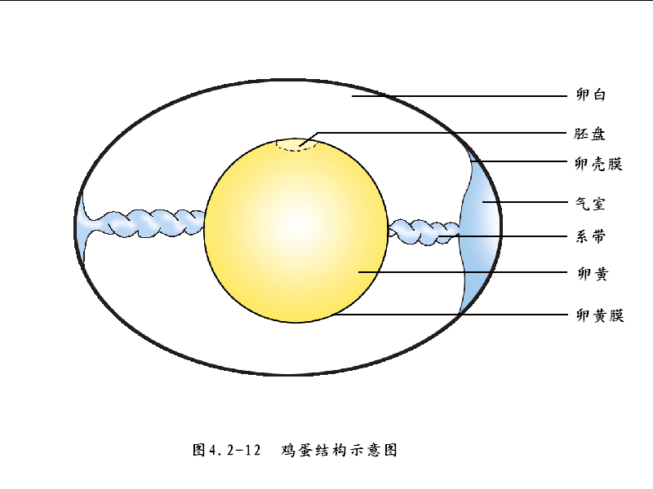2.气室的作用：储存气体，供胚胎发育所需。

**教师提问：**延申问题：为什么鸟卵需要空气？

第三步：认识鸟卵的结构——卵白、卵黄、卵带、胚盘。

**学生总结**1.卵带的位置及作用

2.胚盘的作用：内含细胞核，受精后可以发育成胚胎。

总结提升：

1.总结：完成学案对应表格。（要求：相同功能的合并，只用功能的关键词表示）

|  |  |
| --- | --- |
| 鸟卵的结构 | 功能 |
|  |  |
|  |  |
|  |  |
|  |  |
|  |  |

1. 提升：通过对比鸟卵与蛙卵的结构，尝试解释鸟卵的结构对于鸟类适应陆生生活的意义。

**学生讨论总结：1.**卵壳、卵壳膜的保护可以减少水分的散失；

2.气孔、气室的存在有利于进行气体交换，保证细胞生命活动及胚胎发育对气体的需求。

3.鸟卵内贮存丰富的营养物质，供胚胎发育的需要；

**教师拓展：**营养物质丰富主要原因是鸟类的个体大小比蛙类大，鸟卵也有非常小的，最小的鸟卵是

南美洲的一种蜂鸟，卵长径不足10毫米，最小的仅重0.2克。

**教师提问：**是否每一枚鸟卵孵化后都能发育成一只雏鸟？

**学生回答：不能，需要受精。**

**教师导语：**学习目标一描述鸟类的生殖和发育过程中的第2点鸟类的生殖方式及特点。根据你的生活经验及课本27页 ，说一说鸟类的生殖方式及特点。

**学生活动：**根据你的生活经验及课本27页，总结鸟类的生殖方式及特点。

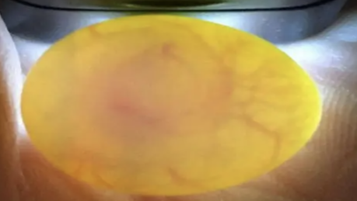1.生殖方式： 有性生殖

2.生殖特点： 体内受精、卵生

**教师导语：**实际生活生产过程中，我们如何判断一枚鸟卵是否受精呢？

产卵七天时，用手电筒照射鸟卵，观察到内部布满血丝，即是一枚受精卵，并正在进行胚胎发育。接下来进入学习目标一描述鸟类的生殖和发育过程中第三点鸟类的发育过程的学习

**学生活动：**观看视频——以鸡的胚胎发育过程为例。

观察雏鸡与鹦鹉幼鸟的图片，尝试区分早成鸟与晚成鸟，并完成表格。

|  |  |  |
| --- | --- | --- |
| 比较特点 类型 | 早成鸟 | 晚成鸟 |
| 眼 |  |  |
| 绒羽 |  |  |
| 腿、足 |  |  |
| 食物来源 |  |  |
| 常见类型 |  |  |

**教师提问：**为什么要有早成鸟与晚成鸟的区分呢？早成鸟和晚成鸟相比，哪种类型的成活率高？

**学生活动：阅读资料并回答。**

拓展资料阅读

幼鸟的早成性和晚成性，是长期自然选择的结果，凡筑巢隐蔽而安全，或亲鸟凶猛足可以护卫幼雏的鸟类，其雏鸟多属晚成性。

早成鸟类：主要是较原始的走禽、地栖鸟类和游禽类，如鸵鸟、企鹅、潜鸟 目、鸡形目、雁形目、鹤形目等鸟类。早成雏是地栖种类提高成活率的一种适应。

晚成鸟：鸟蛋小，卵黄少，导致雏鸟胚胎发育不完善，致使出壳后必须留巢由亲鸟哺育，继续完成后期发育。而这期间，一个安全的鸟 巢就格外重要。晚成鸟的巢比较精巧牢固，也比较隐蔽严密，尽管巢外动荡不安，生活在巢中的幼鸟却安然无恙。

总结：1.幼鸟的早成性和晚成性，是长期自然选择的结果。

2.早成鸟卵与雏的死亡率均比晚成鸟高得多，因而产卵数目亦多 。

**教师导语：**学习目标三认同鸟类与人类的关系，确立保护自然和爱鸟护鸟的态度责任。

世界上现存的鸟类有9000多种，我国有1300多种，现存的鸟类数量大概有2千亿只到4千亿只，根据你的知识经验，你能说说鸟类对于人类、对于自然界的作用吗？

**学生活动：**思考并回答——对于人类能提供肉、 蛋及其他产品、对人类文明有影响（如鸟图腾、 艺术文明）、利于科学研究（如飞行器）。对于自然界，鸟类通过捕食维持食物链稳定、控制森林害虫、利于植物种子的传播。

**学以致用——学生活动，构建模型**

一、构建关于鸟类的生殖与发育的知识框架

二、尝试做一个鸟卵的物理模型

1.说说你将选择哪些材料来制作模型？尝试阐述你的理由。

2.以小组为单位课后制作模型。

学生展示知识网络。

课后兴趣——关于鸟类你还想了解哪些知识？

【课后作业】

1.以小组为单位课后制作模型。

2.搜集自己感兴趣的鸟类知识。

【教学反思】本节课从多感官出发，沿着生殖行为产卵（卵的结构）—孵卵（胚胎发育过程）—育雏（早成鸟和晚成鸟）进行设计教学环节；并用实际探究实验来感受鸟卵各部分的结构与功能，让学生体验知识来源于实验，来源于生活。在恰当的地方利用视频与图片来激发学生的学习兴趣，并能直观的得出学习要点。利用资料来帮助学生理解早成鸟与晚成鸟的形成原因及成活率区别。但是在突破理解鸟卵的结构特点使鸟类更适于陆地繁殖这一难点时，感觉引导设计还是比较单薄，还是需要再设计更好的教学内容。